ANEXA 6 a HCL nr. ……………/…………2026

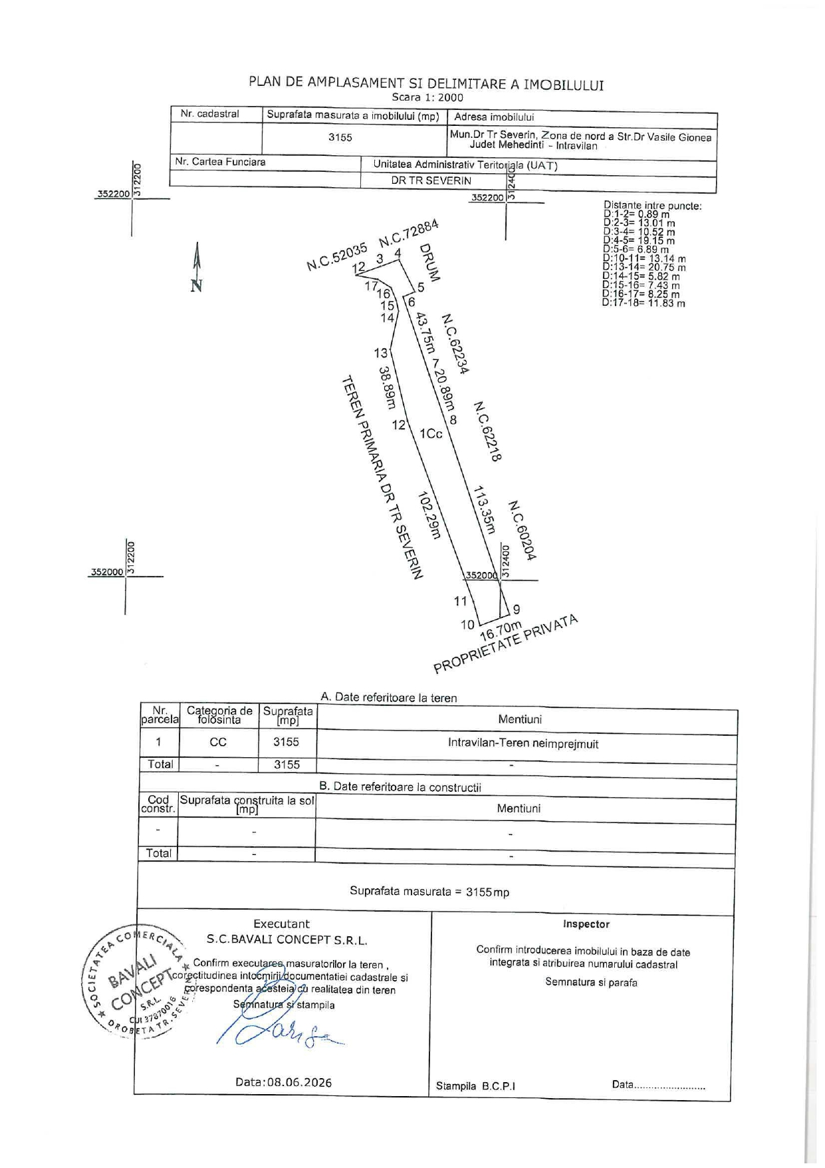

Director Direcția Patrimoniu, Șef Serviciu Cadastru,
Radu Lăpădat Ștefania Rotaru

